技術規格書：DOCX 轉 MD 插件測試範例
  - 版本：1.0.0
  - 日期：2026年1月30日

目錄
- 1. 簡介
- 2. 系統架構與流程
- 2.1. 系統架構圖
- 2.2. 核心業務流程
- 3. 資料結構定義
- 4. 複雜表格測試
- 5. 格式化文本測試

1. 簡介
本文件旨在提供一個複雜的 Microsoft Word 文件範例，用於測試 DOCX 轉 Markdown 插件的轉換能力。文件內包含多種常見於技術規格書中的複雜元素，特別是**多層次標題**、**複雜表格**、**內嵌圖片**及**多樣化文本格式**。

2. 系統架構與流程
本節包含系統的整體架構圖和核心業務流程圖，以測試圖片的正確提取與 Markdown 圖片語法的生成。

2.1. 系統架構圖
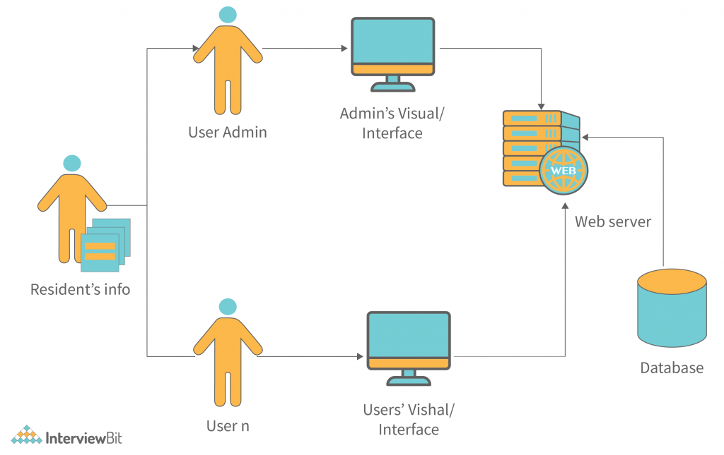
圖 2-1：系統整體架構圖

2.2. 核心業務流程
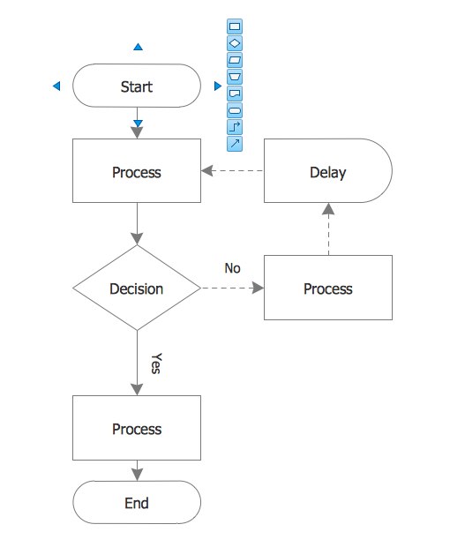
圖 2-2：核心業務流程圖

3. 資料結構定義
以下是系統中關鍵資料庫表格的結構定義，以測試圖片與表格的混合內容。
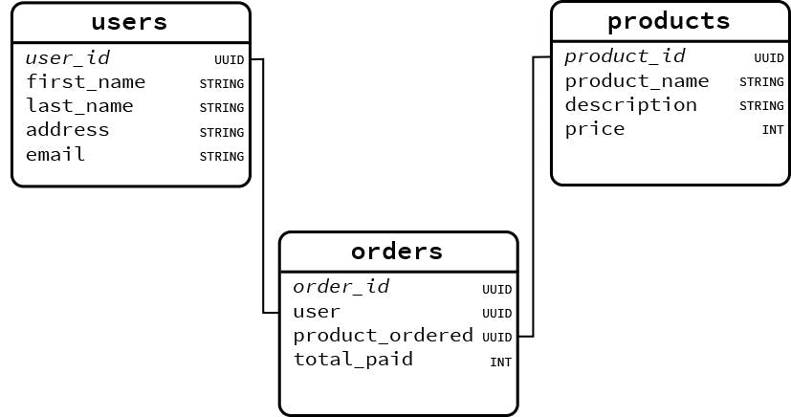
圖 3-1：資料庫實體關係圖 (ERD)

4. 複雜表格測試
本節包含多種表格類型，用於測試轉換器對表格結構的處理能力。

4.1. 簡單數據表格
參數名稱 | 類型 | 說明
UserID | INT | 使用者唯一識別碼
UserName | VARCHAR(50) | 使用者名稱
IsActive | BOOLEAN | 帳號是否啟用

4.2. 帶有合併儲存格的表格
模組功能與狀態總覽
模組名稱 | 狀態 |  | 備註
用戶管理 | 已完成 |  | V1.0 核心功能
資料分析模組 |  | 開發中 | 預計 V1.1 上線

4.3. 帶有列表和格式的表格
項目 | 詳細要求
輸入驗證 | 必須滿足以下條件：  - • 長度限制 (1-100)  - • **禁止特殊字元**
輸出格式 | 輸出必須為 *JSON* 格式。  錯誤訊息應使用 `ErrorCode` 欄位。

5. 格式化文本測試
本節測試各種文本格式，確保轉換器能正確處理 Markdown 語法對應的格式。
這是一段**粗體**文字。 這是一段*斜體*文字。 這是一段***粗斜體***文字。 這是一段純文字。

5.1. 列表測試
無序列表：
- 項目一
- 項目二
- 項目二的子項目
- 項目三
有序列表：
- 第一步：初始化
- 第二步：處理數據
- 第二步的子步驟
- 第三步：完成

5.2. 程式碼模擬
以下模擬一個程式碼區塊，通常會被轉換為 Markdown 的 fenced code block：
def calculate_sum(a, b):
return a + b
print(calculate_sum(5, 3))

